Министерство науки и высшего образования Российской Федерации
ФЕДЕРАЛЬНОЕ ГОСУДАРСТВЕННОЕ АВТОНОМНОЕ ОБРАЗОВАТЕЛЬНОЕ УЧРЕЖДЕНИЕ ВЫСШЕГО ОБРАЗОВАНИЯ
«Национальный исследовательский университет ИТМО»
(Университет ИТМО)

Факультет: программной инженерии и компьютерной техники Образовательная программа: Системное и прикладное программное обеспечение
Направление подготовки (специальность): Программная инженерия

О Т Ч Е Т

О производственной преддипломной практике

Тема задания: Разработка интеллектуальной системы управления складом для организаций малого бизнеса

Обучающийся: Ван Минчжи, Р34151

Руководитель практики от университета: Маркина Т.А., к.т.н., старший преподаватель
Руководитель ВКР: Харитонова Анастасия Евгеньевна, преподаватель

Дата: 28 мая 2025

Санкт-Петербург
2025
СОДЕРЖАНИЕ
ВВЕДЕНИЕ 3
ОПИСАНИЕ ВЫПОЛНЕНИЯ ЭТАПОВ 5
1. Инструктаж обучающегося 5
2. Написание текста ВКР 5
3. Проверка текста ВКР в системе Антиплагиат 7
4. Предзащита ВКР 7
ЗАКЛЮЧЕНИЕ 8
Приложение 1. Справка о проверке в системе Антиплагиат 9
Приложение 2. Презентация для защиты ВКР 10

ВВЕДЕНИЕ
Тема практики: Разработка интеллектуальной системы управления складом для организаций малого бизнеса.
Целью производственной преддипломной практики являлось закрепление и углубление теоретических знаний, полученных в процессе обучения в университете, а также приобретение практических навыков, необходимых для подготовки и успешной защиты ВКР.
В ходе практики задачи выполнены представлены в таблице 1.

Таблица 1. Этапы производственной преддипломной практики
№  этапа | Наименовани е этапа | Задание этапа
1 | Инструктаж обучающегося | Инструктаж обучающегося по ознакомлению с требованиями охраны труда, техники безопасности, пожарной безопасности, а также правилами внутреннего трудового распорядка
2 | Написание текста ВКР | Подготовить текст ВКР в соответствии с инд. заданием. Текст ВКР представляется в электронном виде и включает введение, основную часть, заключение (не менее 40 страниц, в которые не входят титульный лист, аннотация, задание на ВКР, оглавление/содержание, список сокращений, список источников и приложения). Во введении дается общая характеристика работы (актуальность темы, цель и задачи исследования, степень проработанности проблемы, методы исследования, объект и предмет исследования, положения, выносимые на защиту, научная новизна и практическая значимость работы, апробация и внедрение результатов исследования, личный вклад). При составлении обзора необходимо использовать не менее 20 источников не старше 5 лет, в том числе не менее 20% научных статей в изданиях, рекомендованных ВАК РФ для диссертаций, и не менее 15% в изданиях, индексируемых в базах WoS/Scopus. В заключении приводится список основных результатов исследования, с обоснованием их научной и практической значимости. При формулировке результатов необходимо указывать количественные и качественные характеристики экспериментальных исследований, подтверждающих достижение поставленной цели. Обязательным пунктом заключения должны быть пути дальнейших направлений исследований по теме ВКР. К отчёту текст ВКР не прикладывается.
3 | Проверка текста ВКР в системе  Антиплагиат | Сдать на проверку текст ВКР секретарю ГЭК и получить справку о прохождении проверки (оригинальность не менее 75 процентов или не более 25% заимствований). В отчёт приложить полученную справку.
4 | Предзащита ВКР | Подготовить электронную презентацию (не более 15 слайдов) с результатами работы и пройти предзащиту (готовность к защите не менее 70%). В отчёт в приложение поместить презентацию
5 | Оформление отчёта,  получение отзыва с  оценкой от руководителя | Подготовить электронную презентацию (не более 15 слайдов) с результатами работы и пройти предзащиту (готовность к защите не менее 70%). В отчёт в приложение поместить презентацию

ОПИСАНИЕ ВЫПОЛНЕНИЯ ЭТАПОВ

1. Инструктаж обучающегося
В начале производственной преддипломной практики обучающийся прошёл обязательный вводный инструктаж по охране труда, технике безопасности и пожарной безопасности.
По итогам инструктажа обучающиеся ознакомилась с основными документами, расписался в соответствующем журнале регистрации и подтвердили полное понимание изложенных требований и готовность их соблюдать на протяжении всей практики.

2. Написание текста ВКР
В рамках индивидуального задания была выполнена разработка и исследование интеллектуальной системы управления складом (WMS) для малых и средних предприятий. Работа включала в себя полный цикл проектирования, реализации и анализа эффективности программного продукта.
В ходе выполнения задания:
- Проведён анализ существующих решений в области складской логистики и определены ключевые потребности МСП.
- Сформулированы функциональные и нефункциональные требования к системе.
- Разработана архитектура системы, реализован модульный backend на основе Spring Boot и frontend на Vue.js с использованием ElementUI.
- Внедрены интеллектуальные функции, такие как автоматическое распределение товаров по ячейкам и рекомендации при отгрузке.
- Реализована визуализация складских данных с помощью библиотеки ECharts.
- Проведено тестирование системы, включая функциональные и нагрузочные испытания.
- Подтверждено достижение цели — сокращение времени отгрузки при заказе в интернет-магазине, что демонстрирует практическую значимость решения.
Результатом выполнения индивидуального задания стала рабочая система, обладающая высокой степенью прикладной ценности и потенциалом для дальнейшего развития.
Работа выполнена в соответствии с индивидуальным заданием, включает введение, основную часть и заключение. Во введении дана общая характеристика исследования, обоснована актуальность темы, сформулированы цель и задачи, определены объект и предмет исследования, научная новизна, практическая значимость.
В процессе подготовки теоретического обзора использованы 8 научных источников, опубликованных не ранее чем за последние 5 лет, в том числе статьи из изданий, рекомендованных ВАК РФ и индексируемых в базах WoS/Scopus.
Основная часть включает подробное описание архитектуры разработанной системы, методики реализации и результаты тестирования. В заключении приведены основные итоги исследования, а также намечены направления дальнейших исследований по теме работы.
Общий объём текста составил 45 страниц, исключая титульный лист, аннотацию, содержание, список сокращений, источники и приложения.

3. Проверка текста ВКР в системе Антиплагиат
После завершения выпускной квалифицированной работы первое, что необходимо сделать, это объединить титульный лист, задание, аннотацию и текст ВКР в одной файл(.pdf), а затем предоставить его секретарю ГЭК для проверки в ИСУ.
Результат проверки составляет 99%, что официально подтверждает, что ее оригинальность соответствует установленным требованиям (не менее 75% от оригинального текста), а сертификат прилагается в Приложении 1 отчета.

4. Предзащита ВКР
Для прохождения предзащитного этапа была подготовлена электронная презентация на 11 слайдов, которая содержала основные результаты работы, включая актуальность темы, цели и задачи, функциональность разработанной системы, ключевые технические решения и достигнутые результаты. Презентация была представлена членам комиссии на онлайн-заседании перед защитой, после чего члены комиссии предложили контент, который необходимо было дополнить/изменить, и в итоге получила 90% проходной балл и была признана готовой к защите.
Электронная версия презентации включена в Приложение 2 отчета.

ЗАКЛЮЧЕНИЕ
В ходе данной практики я выполнила задания каждого этапа практики: написала выпускную квалификационную работу; прошла проверку диссертации на плагиат в ИСУ и получила сертификат; прошла предзащиту и получила доступ к итогой защите ВКР.

Приложение 1. Справка о проверке в системе Антиплагиат
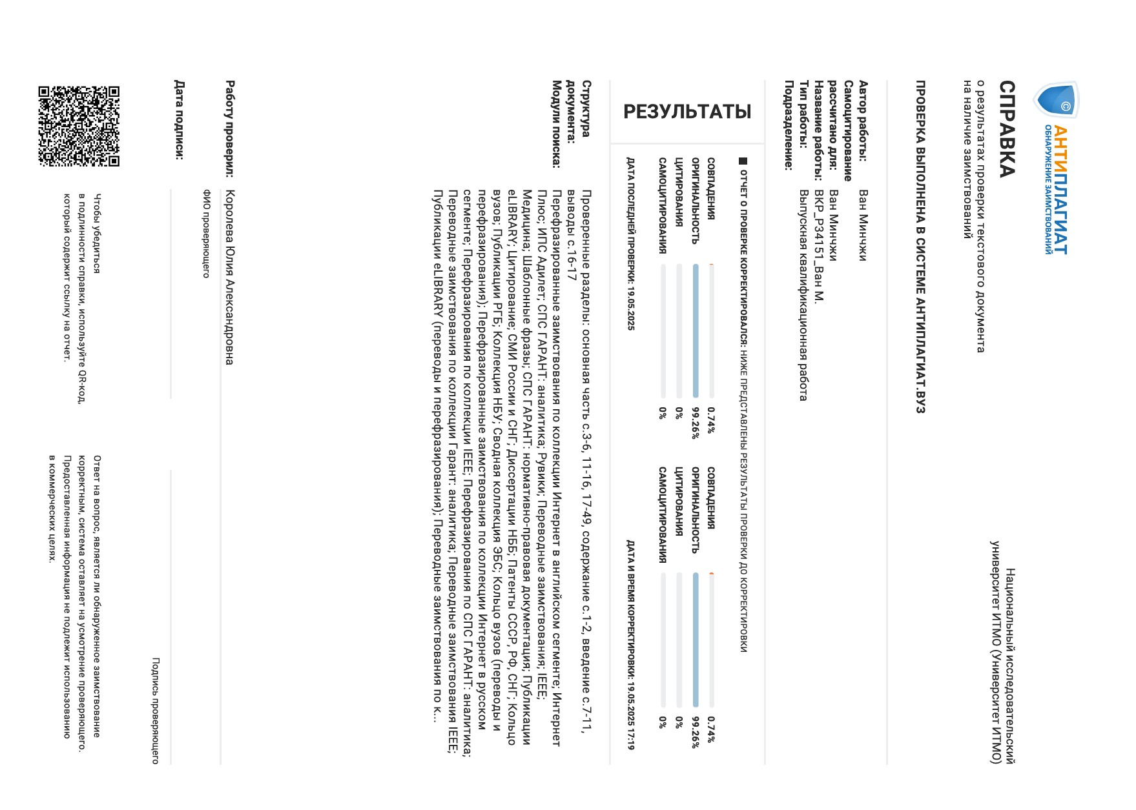

Приложение 2. Презентация для защиты ВКР
